adidas präsentiert das weltweit erste gestrickte
All-in-one-Hybridmodell aus Fußballschuh und Socke

Herzogenaurach, 6. März 2014 – Nach der Vorstellung des weltweit ersten gestrickten Fußballschuhs der Welt, des adidas Samba Primeknit, präsentiert adidas den neuen adidas Primeknit FS. Mit dieser Innovation gibt adidas den Fans einen Blick in die Zukunft des Fußballs.

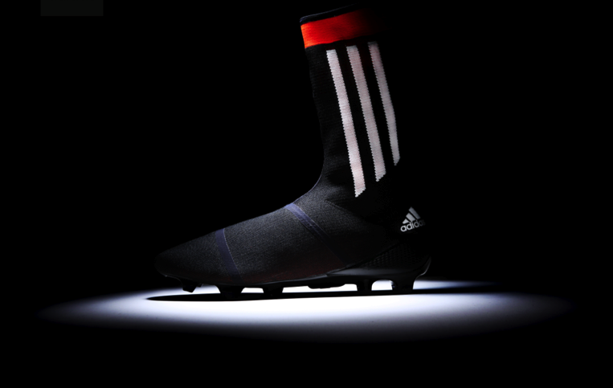

Der adidas Primeknit FS wird in limitierter Auflage in schwarz-weiß-rotem Design erhältlich sein und ist das weltweit erste gestrickte All-in-one-Hybridmodell aus Fußballschuh und Socke. Das einzigartige, sockenähnliche Design sorgt von der Zehenspitze bis zur Wade für eine perfekte Passform und einen maßgeschneiderten Sitz wie eine zweite Haut. Außerdem verbessert es das Ballgefühl.

Momentan befindet sich der adidas Primeknit FS als sogenanntes „Konzeptmodell“ noch in der Designphase; allerdings arbeitet adidas zusammen mit Top-Spielern bereits an der Finalisierung der Produktentwicklung, damit der Schuh im Jahresverlauf auch auf dem Platz zum Einsatz kommen kann. Der Primeknit FS setzt dank seines einteiligen Designs mit strapazierfähigen leichten Fasern in Bezug auf Flexibilität und Komfort neue Maßstäbe und bietet dabei trotzdem die Stabilität und Widerstandskraft eines konventionellen Fußballschuhs. Jede einzelne Faser hat eine hochpräzise Beschichtung, die selbst bei widrigsten Bedingungen das Eindringen von Wasser verhindert.

Ähnlich wie beim ersten gestrickten Fußballschuh der Welt, dem adidas Samba Primeknit, kommt beim weltweit ersten gestrickten Hybridmodell aus Fußballschuh und Socke mit einteiligem Obermaterial eine Technologie zum Einsatz, die mit speziellen, optimierten Zonen alle Leistungsanforderungen eines jeden Spielers erfüllt.

Weitere Informationen und Meinungen finden Sie auf: adidas.de/fussball.

Bildmaterial und Text zum direkten Download finden Sie auf: news.adidas.com.

***

Medien-Kontakt:
PR adidas Market Central
Adi-Dassler-Str. 1-2
91074 Herzogenaurach

Oliver Brüggen/Wendelin Hübner
Tel.: 09132/ 84-2536
Fax: 09132/ 84-3604

http://news.adidas.com/DE

